დანართი N1
დაგეგმილი საქმიანობის ზოგადი ტექნიკური მახასიათებლები
- მოკლე ინფორმაცია პროექტის შესახებ: კომპანია, შპს "ლოკოფერმი" (ს/კ 405429898), ოზურგეთის მუნიციპალიტეტის სოფ.მელექედურში, მის საკუთრებაში არსებულ მიწის ნაკვეთზე გეგმავს ლოკოკინების ფერმის გაშენებას. ეს პროექტი ხორციელდება სოფლის მეურნეობის განვითარების სააგენტოს შესაბამისი პროგრამების თანადაფინანსებით და მისი საბოლოო პროდუქცია მთლიანად გავა ექსპორტზე ევროკავშირის ქვეყნებში.(დანართი N1-1)
აღნიშნული ფერმა იქნება ევროსტანდარტით მოწყობილი ლოკოკინების ფერმა, სადაც გამოყენებული იქნება ლოკოკინების მოყვანის სტანდარტული ტექნოლოგია. კერძოდ, იტალიიდან იმპორტირებული იქნება სპეციალური ანტისეპტიკური ბადით შემოსაზღვრული, ლოკოკინების ზრდისა და განვითარებისთვის მოწყობილი არეალები, რომლის ზომებია 3.50 მ x 45.0 მ. არეალებზე დაითესება სპეციალური ჯიშის კომბოსტო, რაც წარმოადგენს ლოკოკინებისთვის აუცილებელ საკვებს. არეალების რაოდენობა იქნება 40 ერთეული, რაც საერთო ჯამში წარმოადგნს 6000 მ.კვ. მიწის ფართობს. თვითოეულ არეალში იგეგმება დაირგოს 200-250 ძირი კომბოსტო. სულ 8000-10000ძირი.
კომბოსტოს გაზრდის შემდეგ არეალებში შეყავთ ლოკოკინების ლიფსიტები.
ლოკოკინების ზრდის ციკლი მიმდინარეობს 6-7 თვის განმავლობაში, გაზრდილი ლოკოკინები კი იკრიფება და ფერმიდან ცოცხლად იყიდება.
ლოკოკინების განვითარებისა და ასევე, კომბოსტოს გაზრდისთვის განსაკუთრებით, წლის გვალვიან პერიოდში გადამწყვეტი მნიშვნელობა აქვს მორწყვის პროცესს, რომელიც საწარმოში განხორციელდება გაშეფხეფების/დასხურების მეთოდით. აქედან გამომდინარე, საჭიროა ფერმის ტერიტორიის უზრუნველყოფა საკმარისი სარწყავი წყლით, რომლის რაოდენობა განისაზღვრება დაახლოებით 2 ლ /1 კვ.მ-ზე დღე-ღამის განმავლობაში. რაც საწარმოს მიერ ფერმისათვის გამოყენებული ტერიტორიიდან გამომდინარე შეადგენს 2ლ X 6000მ² =12000ლ=12 მ³
ფერმის ფუნქციონირების წლიური ციკლი იწყება ივნისის თვიდან და სრულდება დეკემბერში,(დანარჩენ დროს ფერმა არ მუშაობს.) აქედან გამომიდნარე საწარმოს სარწყავ წყალზე მოთხოვნა იქნება 12*214დღე=2568მ³/წელ
- პროექტის განხორციელების ადგილი: ოზურგეთის მუნიციპალიტეტი, სოფ. მელექედეური (დანართი N1-2 - სიტუაციური რუკა)
- მონაცემები პროექტის განმხორციელებლის შესახებ მოცემულია ცხრილი N1-ში
ობიექტის დასახელება | შპს „ლოკოფერმი“
ობიექტის მისამართი:
ფაქტობრივი | ოზურგეთის რ-ნი, სოფ. მელექედეური
იურდიული | ქალაქი თბილისი, საბურთალოს რაიონი,  ალექსანდრე ყაზბეგის გამზირი, № 19ბ, ბინა № 25
საიდენტიფაკციო კოდი | 405429898
ობიექტის ხელმძღვანელი:
გვარი, სახელი | ალექსანდრე რატიშვილი
ტელეფონი: | 593136457
ელ-ფოსტა: | alex.ratishvili@gmail.com
ეკონომიკური საქმიანობის სახე | სოფლის მეურნეობა. მებოსტნეობა
დაგეგმილი სამიანობა | სარწყავი სისტემის მოწყობა

- წყალაღების კოორდინატები: X- 252590 , Y-4647250
- დაშორება უახლოესი დასახლებული პუნქტიდან: 200მ
- ტექნოლოგიური პროცესის აღწერა
სარწყავი წყლის აღება ხდება მდინარე ნატანებიდან.
მდ. ნატანები სათავეს იღება მესხეთის ქედის ჩრდილოეთ კალთაზე, ზღვის დონიდან 2548 მ-ზე მწვერვალ საყორნიასთან, სოფელ შეკვეთილთან ერთვის შავ ზღვას, სიგრძე 60 კმ, აუზის ფართობი 657 კმ². საზრდოობს წვიმის, თოვლისა და მიწისქვეშა წყლით. წყალდიდობა იცის გაზაფხულზე, წყალმცირობა — ივლის-აგვისტოში, წყალმოვარდნა — მთელი წლის განმავლობაში. საშუალო წლიური ხარჯი 33,5 მ³/წმ. იყენებენ წისქვილებისთვის და სარწყავად. ნატანები ზემო წელში მთის მდინარის თვისებებს იჩენს, ხოლო ქვემო დინებაში დაბლობის ტიპური მდინარეა.
მოსარწყავად იგეგმება გაშხეფება-დასხურების ქსელის მოწყობა(ტიპიური სკვერების მოსარწყავი სისტემის ანალოგი). სარწყავი სისტემა წყლით მომარაგდება მდინარე ნატანებიდან. დაგეგმილი საქმიანობის ტერიტორიიდან, მდინარე ნატანები დაშორებულია 100-150მეტრით. მილსადენის ტრასის სიგრძე იქნება 150 მეტრი.
მდინარის კალაპოტში, სანაპიროსთან ახლოს მოეწყობა მცირე დამბა (მაქსიმუმ 0,5-0,7 მეტრი სიმაღლის) ბეტონის ბლოკებით. ეს იქნება დროებითი ნაგებობა რომელიც არ გახდება დაბრკოლება მდინარის კალაპოტისთვის წყალდიდობის შემთხვევაში. წყალაღების წერტილი დახურული იქნება 5 მმ ბადით, რაც დაიცავს ადგილობრივ ფაუნას/იქტიოფაუნას ტუმბოში მოხვედრისგან. ასევე ბადით იქნება დაფარული მილის ბოლო, რომელიც ჩაშვებული იქნება დამბაში წყლის ამოსაღებად.
მდინარე ნატანებიდან(მოწყობილი დამბიდან) წყალაღება მოხდება მიწისზედა მცირე დიამეტრის (70-90 მმ) მქონე პოლიეთილენის მილის საშუალებით. მილის გატარება მოხდება უკვე არსებული, მდინარემდე მისასვლელი გზის კიდეზე. ნაკვეთამდე მილსადენით მიყვანილი წყალი განაწილდება გამშხეფებელ სვეტებში.
მდინარიდან წყლის ამოქაჩვა განხორციელდება ელექტრო-ტუმბოს საშუალებით. მიწის ნაკვეთები ელექტროფიცირებულია, რის გამოც დამატებით სამუშაოების განხორციელება არ იგეგმება. ასევე არ იგეგმება მდინარიდან ამოღებული წყლის რეზრევუარში დაგროვება.
გამოყენებული წყლის რაოდენობა თვეების მიხედვით:
თვე | ივნისი | ივლისი | აგვისტო | სექტემბერი | ოქტომბერი | ნოემბერი | დეკემბერი
მდინარიდან ამოსაღები წყლის მოცულობა | 360 მ³ | 372 მ³ | 372 მ³ | 360 მ³ | 372 მ³ | 360 მ³ | 372 მ³
- გამოსაყენებელი წყლის მოცულობა - წელიწადში შეადგენს 2568 კუბურ მეტრს.
- ზემოქმედება ბუნებრივ გარემოზე - ნიადაგის დაცვის კუთხით, წარმოქმნილი საქმიანობის შედეგად არ არსებობს რისკფაქტორები, ვინაიდან მილის განთავსება დაგეგმილია მიწის ზემოთ. გამომდინარე იქიდან, რომ არ იგეგმება სარწყავი მილის მიწის ქვეშ განთავსება, სარწყავი სისტემის მოწყობა არ იქნება დაკავშირებული მიწის სამუშაოებთან, რის გამოც ზემოქმედება მიწის რესურსებზე(მიწის ნაყოფიერი ფენის გაუვარგისება-დეგრადირება) არ არის მოსალოდნელი.
დაგეგმილი საქმიანობის ფარგლებში სხვა ბუნებრივ რესურსის გამოყენება არ იგეგმება.
საქმიანობის პროცესში გამოყენებული წყლების ჩაშვება წყალსატევებში არ იგეგმება.
საპროექტო ტერიტორია უახლოესი დასახლებული პუნქტიდან 200მ-ის მოშორებით მდებარეობს. საწარმოს საქმიანობის სპეციფიკიდან გამომდინარე მოსახლეობაზე რაიმე სახის ზემოქმედებას ადგილი არ ექნება.
საქმიანობის შედეგად ატმოსფერულ ჰაერში გაფრქვევებს ადგილი არ ექნება.
საქმიანობის შედეგად არ წარმოიქმნება ნარჩენები, მათ შორის ადგილი არ აქვს საყოფაცხოვრებო ნარჩენის წარმოქმნას.
რეგიონი მდიდარია კულტურული, ისტორიული ღირსშესანიშნაობებით. რეგიონში მრავლადაა ეკლესია-მონასტრები, არამატერიალური კულტურული ძეგლები. გარდა ამისა
რეგიონი წარმოადგენს ტურისტულად დატვირთულ რეგიონს. აღნიშნული ღირსშესანიშნაობები საპროექტო ტერიტორიის ზონაში არ ხვდება რაც გამორიცხავს ისტორიულ-კულტურულ გარემოზე ზეგავლენას.
დაგეგმილი საქმიანობის პროცესში მომსახურე პერსონალის და სხვა ადამიანებზე, მათ ჯანმრთელობასა და უსაფრთხოებაზე უარყოფითი ზემოქმედება მოსალოდნელი არ არის.
შპს „ლოკოფერმის“ საქმიანობა დადებითად აისახება რაიონის და ქვეყნის სოციალურ გარემოზე.

დანართი N1-1
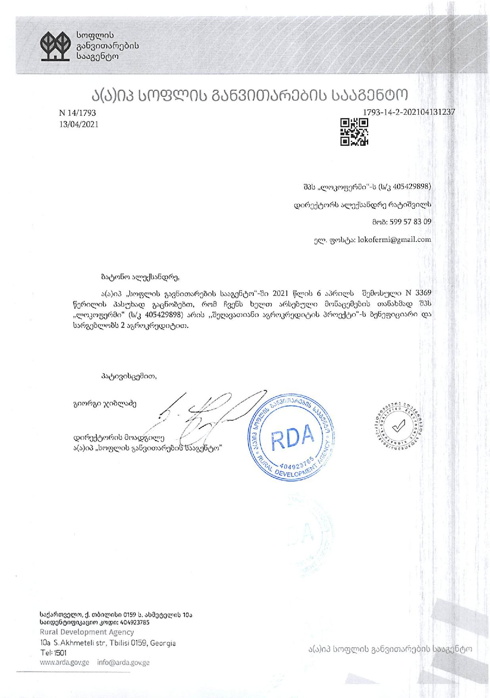

დანართი N1-2 - სიტუაციური რუკა

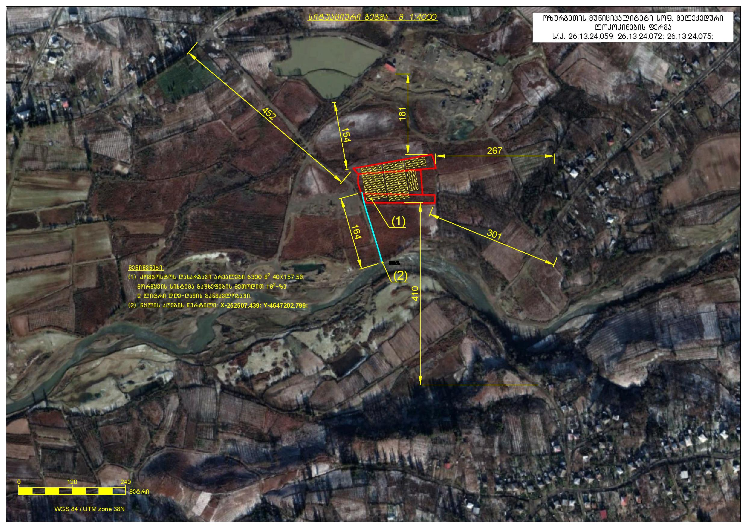

დანართი N3- საქმიანობის ობიექტის დეტალური რუკა
